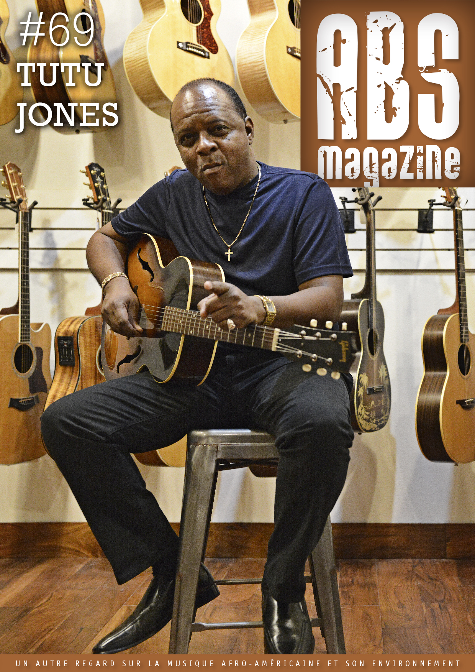Photo © Marcel Bénédit

L’actualité des disques, DVD et livres traitant de blues, soul, gospel, r’n’b, zydeco et autres musiques afro-américaines qui nous touchent, vue par ABS Magazine Online…

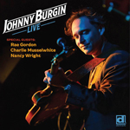

Johnny Burgin Live Delmark Records DE 858 – www.delmark.com / Socadisc
Burgin a passé une vingtaine d’années à Chicago pour « apprendre le métier » au contact de tous les grands bluesmen locaux, avec succès semble-t-il. Puis, en 2016, il s’est installé en Californie où il a joué avec les pointures locales. Le voici revenu chez Delmark à Chicago avec un album enregistré live au “Redwood Cafe”, à Cotati, en Californie, en janvier 2019. Il a composé onze des quatorze faces dont deux en collaboration. Ses vocaux sont assurés et son jeu de guitare bien au point (You’re My Trinket, Late Night Date Night, California Blues ou le très jazzy Jody’s Jazz). Il est accompagné par ses copains de la West Coast comme Aki Kumar (harmonica) dans un musclé You Got To Make A Change qui ouvre la séance et dans The Leading Brand, un instrumental signé Earl Hooker où brille Kid Andersen qui tient la guitare dans pas moins de neuf faces et le piano dans deux autres, le tout avec brio, de bout en bout. Il y a encore d’autres guests comme Charlie Musselwhite (hca) dans trois faces top niveau : Blues Falling, California Blues et Where The Bluesman Comes To Town. Chapeau aussi à la chanteuse Rae Gordon et à la saxophoniste Nacy Wright en guests et très en forme toutes deux dans I Got To Find Me A Woman, Daddy’s Got The Personal Touch et You Took The Bait et, pour ce qui est de Gordon, encore dans Late Night Date Night ; en ce qui concerner Wright, deux instrumentaux : Jody’s Jazz ainsi que Louisiana Walk. Bref, un album très varié et super attractif. – Robert Sacré

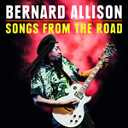

Bernard Allison Songs From The Road
Ruf Records Ruf 1276 (CD/DVD) – www.rufrecords.de
Comme à son habitude, Allison qui préfère les « live » aux séances studio, se partage ici entre funk, rock, R&B et blues dans un concert donné et filmé au Dortmund’s Musiktheater Piano Club en octobre 2019 avec ses partenaires Dylan Salfer (gt), George Moye (bass), Mario Dawson (dms) et José James (sax,percus). Pour l’essentiel, Allison et son groupe re-créent, avec talent, de nouvelles vesrsions de morceaux déjà parus dans des albums précédents : The Way Love Was Meant To Be et le bien enlevé I Can’t Get You Out Of My Mind (album Times Are Changing,1998), un funky Meet Me Half Way et Feels Kinda Funny (ex-Across The Water, 2000), Song From The Road (ex- Storms Of Life, 2002), Stay With Me Tonight (ex-Higher Power, 2005) ou encore le jazzy Call Me Momma et Something’s wrong un excellent blues (ex- In The Mix, 2015) et Night Train, Cruisin’ For A Bluesin – avec d’excellents solis de sax et de guitare –, le très mélodique Same Old Feeling, Back Door Man et le beau slow blues You’re Gonne Need Me (ex- Let It Go, 2018). ajoutons Let’s Try It Again, le classique de 1984 gravé par Luther Allison pour l’album « Life Is A Bitch », ici en blues lent avec de belles parties de guitare et de saxophone… Toutes les reprises sont exécutées avec beaucoup de feeling et chaque musicien donne le meilleur de lui-même, ce qui peut se constater de visu grâce au DVD de 16 faces très démonstratif, un DVD plus généreux que le CD avec ses 13 faces ; les trois faces supplémentaires sur le DVD sont Stanky Issues, The Way Love Was Ment To Me et Storms Of Life. Parmi les « nouveautés », on notera Backdoor Man avec ses passages à la slide et avec un saxophone pugnace et un magistral Slide Master en médium. – Robert Sacré

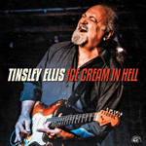

Tinsley Ellis

Ice Cream In Hell
Alligator Records ALCD4997 – www.alligator.com
Près de 35 ans de carrière au compteur pour Ellis, le super-guitariste d’Atlanta (né en 1957) qui est parti à la conquête du succès dans les années 80, en Floride d’abord puis de retour à Atlanta et toujours la même pêche pour ce 18è album (le 11è pour Alligator). Son chant est intense et tendu comme à l’habitude et il n’a rien perdu de sa flamboyance ni de sa virtuosité sur ses six cordes (il utilise ici deux guitares Fender dont une Stratocaster de 1959, quatre Gibson – une ES-345 de 1967 et une Les Paul de Luxe de 1973 –, ainsi qu’une Martin D-35 de 1969). C’est du blues VSOP avec une énergie et une attaque de rocker. Il a écrit les onze morceaux de ce nouvel opus qu’il a co-produit avec son vieux complice Kevin McKendree, par ailleurs à l’orgue et au piano et même à la guitare rythmique sur Sit Tight Mama, un bel hommage endiablé à Hound Dog Taylor avec Ellis à la slide. Il y a d’autres coups de chapeau à des guitar-heroes qu’Ellis apprécie particulièrement comme l’Albert King de la période Stax avec Last One To Know, ou Peter Green avec Everything And Everyone tout en réussissant, à chaque fois, à garder son originalité et sa marque personnelle comme dans d’autres compositions telles le fougueux Foolin’ Yourself et les facétieuses Unlock My Heart et Ice Cream In Hell, ou encore No Stroll In The Park, et surtout un Your Love’s Like Heroin en slow à fleur de peau. Outre McKendree, impérial aux claviers, il y a Steve Mackey (bs), Lynn Williams (dms) et un duo de cuivres Jim Hoke (saxes) et Quentin Ware (tp) sur deux faces (Last One To Know et Hole In My Heart), tous font le job avec brio. – Robert Sacré

Thorbjorn Risager & The Black Tornado

Come On In
Ruf Records Ruf 127 1 – www.rufrecords.de
Le blues danois est bien représenté par Risager et ses complices. Voici leur dixième album proposant dix faces toutes de la plume de Risager dont une en collaboration (Never Givin’ In). Deux titres de ce nouvel album sortent du lot, Over The Hill et Love So Fine, ils sont bien enlevés, avec des parties de guitare flamboyantes et le punch mémorable de la section cuivres. D’autres faces laissent un bon souvenir comme deux faces bien rythmées : le titre éponyme et Last Train ; une mention spéciale à I’ll Be Gone, un superbe blues lent avec une guitare incisive et lancinante. Pour le reste, on notera des ballades mélancoliques en slow (Two Lovers, On And On, …). Un très bel album. – Robert Sacrét

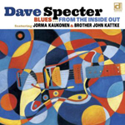

Dave Specter

Blues… From The Inside Out
Delmark records DE 859 – www.delmark.com / Socadisc
Dave Specter a franchi un pas important : pour la première fois, il chante sur son dernier album et il aime cela… Nous aussi ! Cela commence avec le titre éponyme (un oxymore) et se poursuit avec Asking For A Friend (avec une partie de guitare d’anthologie de Specter) puis How Low Can One Man Go, un des titres phares de l’album avec un Jorma Kaukonen impérial à la guitare sur cette violente diatribe envers Donald Trump. Kaukonen, l’ex-star du Jefferson Airplane/Hot Tuna récidive de manière brillante sur The Blues Ain’t Nothin’ avec Bro. J. Kattke au chant et les cuivres des Liquid Soul Horns. Il y a d’autres points forts sur cet album avec Brother John Kattke encore (piano, orgue, chant) sur Ponchatoula Way avec un plaisant parfum New Orleans, ainsi que sur March Through The Darkness et The Blues Ain’t Nothin’. On notera aussi quatre instrumentaux de qualité, les funky Sanctifunkious et Soul Drop, le très bluesy String Chillin’ et un jazzy Minor Shout. Ajoutons que le funky Opposites Attract illustre bien l’oxymore du titre éponyme (Inside/out). – Robert Sacré

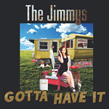

The Jimmy’s

Gotta Have It
BCP 006 – www.thejimmys.net
Voici un groupe de R&B qui a la chance d’être produit par Tony Braunagel, un spécialiste multi récompensé en awards et récompenses diverses, par ailleurs batteur et présent ici en cette qualité. Les Jimmys bénéficient aussi de la présence au piano et au chant de Marcia Ball dans un Write a Hit au délicieux parfum New Orleans. Jimmy Voegeli (chant, piano et orgue) signe cinq titres en solo et deux en collaboration. C’est de la belle ouvrage et tout l’album, bien ficelé, est agréable à écouter, avec des sommets comme Hotel Stebbins (Voegeli), Drinkin’ (de Braunagel, avec Voegeli au chant et piano), When you got Love (Voegeli) avec Greg Koch à la slide guitar, le superbe Someday Baby en slow – blues de Jim Liban – ou Always A Woman de Nicholson-McKendree et Take You Back (Perry Weber chant et guitare). D’autres titres de qualité sont présents, qu’il serait fastidieux d’énumérer. –
Robert Sacré

Breezy Rodio

If It Ain’t Broke Don’t Fix It
Delmark Records DE 860 – www.delmark.com / Socadisc
Rodio est un représentant de la nouvelle génération de bluesmen, ceux qui constituent la relève et qui sont garants de l’adage « the blues will never die ». Il en est ici à son quatrième album, le deuxième pour Delmark Records. Il y démontre une grande créativité et une maturité de bon aloi en tant que chanteur, guitariste, producteur et compositeur (il signe les seize morceaux de cet opus de plus d’une heure d’écoute). Évidemment, les neuf années passées dans le band de Linsay Alexander lui ont permis de prendre de l’assurance et de déployer tout son talent. Son groupe de base comprend le formidable pianiste Sumito ‘Ariyo’ Ariyoshi, Dan Tabion (orgue), Light Palone (bs) et Lorenzo Francocci (dms), tous très en verve dans Desperate Lover (avec cuivres et orgue !), dans l’excellent A Minue Of My Kissing uptempo ou dans les blues lents A Woman Won’t Change et I’ll Survive et même dans le jazzy Don’t Look Me In The Eye. Suivant une règle devenue quasi générale, Rodio s’est entouré de guests qui mettent en valeur certaines de ses compos comme Corey Denison (deuxième solo de guitare dans I’m A Shufflin’ Fool) – avec Quique Gomez (hca) – et chant dans un bien enlevé Led To A Better Life, un bel hommage à Mike Ledbetter prématurément fauché récemment dans une belle ascension artistique ; un hommage auquel participe aussi Monster Mike Welch (gt), l’ex-partenaire de Ledbetter ! On retrouve aussi l’harmo Simone ‘Harp’ Nobile dans le titre éponyme (où Rodio y va d’un superbe solo de guitare) et dans From Downtown Chicago où c’est Kid Andersen qui prend le deuxième solo de guitare. Comme signalé précédemment, Quique Gomez est là aussi à l’harmonica dans le trépidant Pick Up Blues et on notera encore la présence d’une section cuivres très efficace avec Constantine Alexander (tp), Ian Letts ( as et ts) et Ian ‘The Chief’ McGarrie (bs). Une belle réussite. – Robert Sacré

Teresa James & The Rhythm Tramps

Live
Jesi-Lu Records
Teresa James est chanteuse/pianiste et bien installée à Los Angeles en Californie, mais elle est née à Houston au Texas et est restée fidèle à son État de naissance ; elle s’en souvient dans un savoureux Long Way From Texas avec des cuivres en support. En fait, on a ici un album de reprises de faces déjà enregistrées précédemment lors de ses vingt années de carrière et gravées en live pour la circonstance dans son club préféré de L.A., le “Bogie’s”, avec ses Rhythm Tramps mais en quatre configurations diverses. Il y a bien sûr, à chaque fois, ses partenaires de toujours, Terry Wilson (basse et compos) et Billy Watts (gt) mais selon les morceaux, trois drummers, deux trompettes et trois saxes. On compte six compositions originales – dont The Day The Blues Came To Call, un slow blues intense – et sept reprises. Tout commence on ne peut mieux avec In The Pink, une compo de Wilson/James à la Jimmy Reed en medium où l’harmonica est remplacé par le piano de James et cela se poursuit sur le même registre, en particulier avec le bien enlevé I Like It Like That emprunté aux Five Royales ou If I Can’t Have You, un slow fiévreux en duo vocal avec Billy Watts, reprise d’un des premiers enregistrements d’Etta James pour Chess en 1960, ainsi que Shoorah Shoorah d’Allen Toussaint, un solide morceau de funk New Orleans avec Tony Braunagel aux drums. On peut citer aussi Everyday Will Be A Holiday, une superbe ballade de William Bell et I Want It All, du Tex-Mex endiablé de Glen Clark. –
Robert Sacré

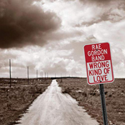

Rae Gordon Band

Wrong Kind Of Love
Rae Gordon Music – www.raegordon.com
La galaxie des chanteuses de Blues et R&B s’agrandit de jour en jour. Il faudra désormais compter avec Rae Gordon qui a déjà été remarquée comme partenaire de Johnny Burgin pour deux paticipations dans son tout nouvel album Live Delmark DE 858. La revoici avec son band dans un album de dix titres qui confirme l’excellente impression faite dans l’album de Burgin. Et puis, qu’on ne s’y trompe pas, Gordon a galéré pas mal, malgré le fait que cet album soit le quatrième dans sa disco personnelle et que son band se soit classé troisième à l’IBC de Memphis en 2017, ce n’est pas rien ! C’est une chanteuse qui a « du coffre » et un beau timbre de voix déployé dans toutes les faces avec swing et conviction, surtout dans des ballades accrocheuses comme How Much I Love You So et des morceaux plus R&B comme Don’t Look Now avec soutien de cuivres (Allan Kalik – tp, Scott Franklin – saxes) comme dans la chouette ballade How You Gonna ou le speedé Might As Well Be You. Les cuivres restent très présents dans les autres faces avec Ed Pierce (dms), Joseph Conrad (b) et Kivett Bednar, le guitariste, en évidence, entre autres, dans Sea Of Blue en tempo lent et ailleurs… Sans oublier Pat Mc Dougall (keyboars) dans un nerveux Wrong Kind Of Love, un des morceaux phares du recueil. Une mention à Last Call un beau blues en medium avec tout le groupe sur le pont pour faire un écrin de luxe à la chanteuse. – Robert Sacré

Jôrg Danielsen

Chicago Blues Staight Outta Buenos Aires
Wolf CD 120.985 – www.wolfrecors.com
Voici un album d’une Argentina Connection qui manque certainement d’originalité mais qui n’en reste pas moins très agréable à écouter de bout en bout pour l’énergie qu’il dégage et le talent de ses interprètes tant à l’harmonica (Jorge Costales) : Close To You, Walking Blues, … qu’à la guitare (Federico Verteramo / Martin Burguez), au piano (Alberto Burguez) : Donde Marda Esta Mi Cerveza, …) etc. Sans oublier Danielsen lui-même au chant et aux compositions : neuf sur quatorze dont les excellents Want To Meet My Darling, Backwoodman Blues, Gamblin’ Blues. On retiendra, en slow, The Fuse Is Lit et surtout Walk The Dog pour une belle mélodie. Parmi les reprises, notons de bonnes versions du She’s Tough de Jerry McCain (pas Chicago, mais…), du I Got The Blues de Leo Nocentelli (pas Chicago non plus, mais…), du House Party Tonight de Ernie Freeman (idem) ou du I’m Good de Morris Holt (chanté en son temps avec gusto par Bonnie Lee). – Robert Sacré

Kern Pratt

Greenville,MS …What About You ?
Endless Blues Records KPEBR 1032019
Né à Greenville, en plein cœur du Missisiippi Delta, le guitariste-chanteur Pratt s’est laissé envahir par le Blues dès son enfance et il y est toujours plongé ; il en est imbibé et « addict », même s’il est passé en mode résolument moderne et contemporain. Dans ses trois compos personnelles, il chante les temps heureux (Loving That Feeling avec Chris Gill, guitare slide) et les moins bons (Something Gone’s Wrong et Torn Between Love And Hate, deux blues en slow) avec émotion et sincérité. Pour les reprises, il a privilégié des morceaux qui racontent des histoires réelles comme le Baby’s Got Another Lover de Mick Kolassa ou le Rita de Larry Van Loon avec la chanteuse Denise Owen et une section cuivres (Mark Franklin – tp, Kris Jensen – ts et bs ; James Evans – ts). Il y aussi le bien enlevé Way She Wears Her Clothes de Virgil Brawley, Watcha Gonna Do ? de Danny Rhodes et deux compos de Bobby Alexander Hard Working Man et Nola, ce dernier avec Denise Owen (chant). L’album se termine en beauté et en soul/blues avec le Chicken Heads de Bobby Rush avec Jeff Jensen (gt). – Robert Sacré

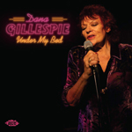

Dana Gillespie

Under My Bed
Ace CDCHD 1558 – www.acerecords.co.uk
Voilà Dana Gillespie dans de nouveaux registres : funk (Old School, I’m In Chains, Under My Bed) et de ballades sentimentales (See You On The Other Side, Another Heart Break, High Cost), ce qui nous change de ses morceaux speedés à double-entendre et grivois, lesquels, je l’avoue, j’appréciais davantage, mais elle reste dans la mouvance du blues quand même avec More Fool Me et Wak in Love Today en slow, Punch The Air en medium et autres Va Va Voom plus rapide. Toutes les faces sont des compositions de Dana Gillespie et du guitariste Jake Saitz. – Robert Sacré

